1数据集1：使用随机数生成器生成1w 个 1-10000 以内的整数

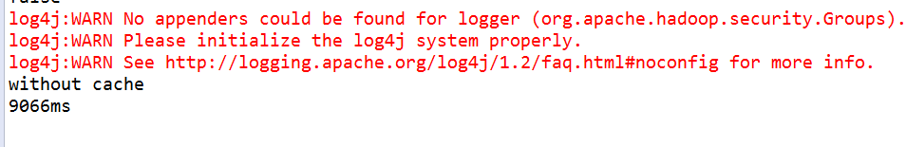

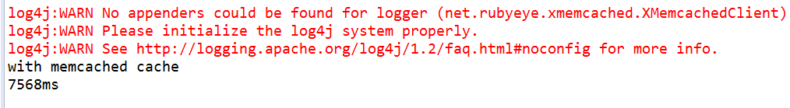

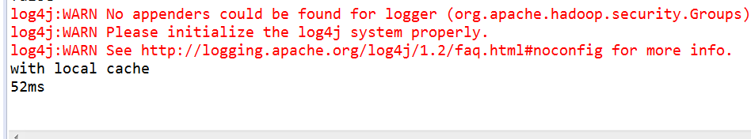

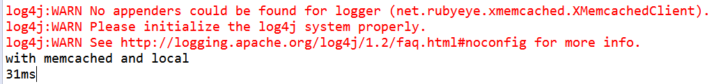

2数据集2：将上面的数据集中的数据复制三份

比如数据集1：{1,2,3}

则本数据集为：{1,1,1,2,2,2,3,3,3}

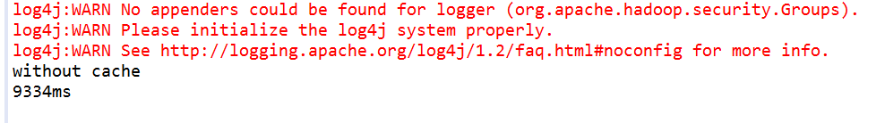

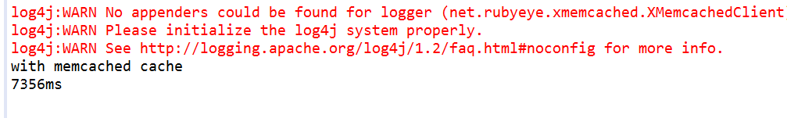

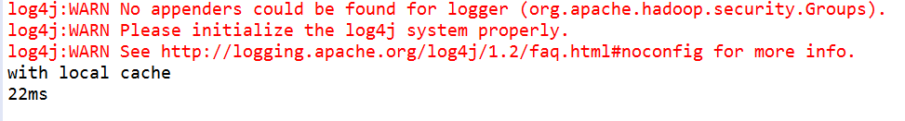

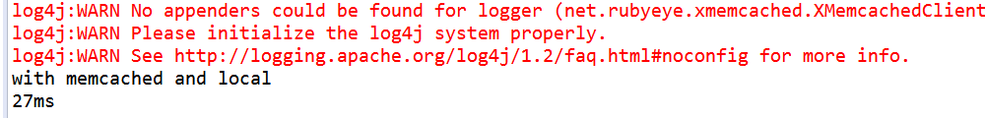

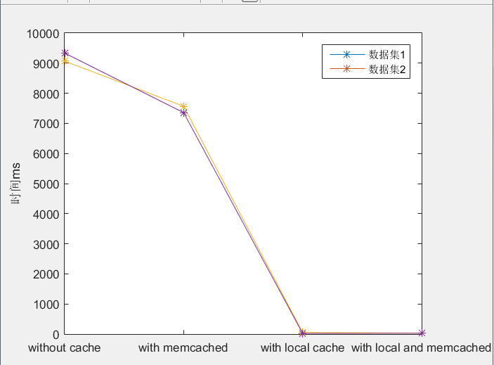

下图是对上图中 with local cache 处的放大说明图

